Spielplan für das 32. Handball-Jedermannturnier des TSV Bartenbach am 23.06.2018

Stahlbau Nägele
Mut zur Lücke
Stelzengassen Ultras
Fiasko
Dynamo Treff
MKG
Hämofinnisch

Beginn 13:00Uhr

Zur Erinnerung

  Austragungsort: Sportanlage des TSV Bartenbach an der Lerchenbergerstraße in Bartenbach
Gespielt wird auf einem Rasenplatz;

- Wir bitten darauf zu achten, daß sich die Mannschaften pünktlich zum ersten Spiel einfinden;
Aktivenregelung:
Aktiv ist jeder Spieler / jede Spielerin (A-Jugend; aktiv; Senioren), die in der Hallenrunde 2017/2018
oder in der Feldrunde 2018 an einem regulären Spielbetrieb (auch wenn es nur für ein Spiel war) teilgenommen hat.

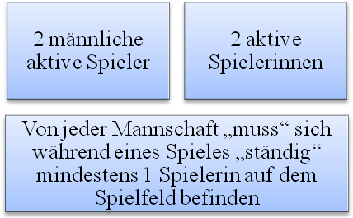

- Austragungsmodus :
- Vorrunde in 2 Gruppen
- die beiden Erstplatzierten jeder Gruppe spielen in 2 Halbfinals die Teilnehmer am Endspiel und am Spiel um Platz 3 aus;
- die Gruppen-Dritten u.Vierten spielen in einer Platzierungsrunde die Plätze 5 bis 7 aus.
- Spielzeit 2x7,5 Minuten
- Bei Punktgleichheit zweier oder mehrerer Mannschaften entscheidet der direkte Vergleich. Endete dieser
unendschieden, so entscheidet das Torverhältnis; ist dies ebenfall gleich (unabhängig von der Anzahl der
erzielten Treffer ),entscheidet ein 7m-Schiessen (jeweils 5 Spieler );
    Wird in einem Spiel die Aktiven-Regelung nicht eingehalten, wird dieses Spiel mit 0:2 Punkten und 0:5
Toren als verloren gewertet;
    Pokale gibt es für alle Plätze
  Ein Versicherungsschutz seitens des Veranstalters besteht nicht;
   Das Meldegeld in Höhe von EUR 30,-- ist vor dem ersten Spiel an der Turnierleitung zu bezahlen;
⬥ Wir bitten Euch, die Entscheidungen der Turnierleitung und der Schiedsrichter zu respektieren;
  Spielplanänderungen können aus organisatorischen Gründen nicht mehr berücksichtigt werden;
  Die Turnierleitung behält sich vor, stark alkoholisierte Spieler vom Spielbetrieb auszuschließen  hier
setzen wir auf Euer Verständnis und Eure Einsicht;

Für den Verlauf des Turniers wünscht Euch der TSV Bartenbach viel Erfolg!

Mit sportlichem Gruß
Walter Oswald
Meldebogen

Den Meldebogen bitte vor dem ersten Spiel, mit Bezahlung des Meldegeldes, an der Kasse abgeben.

Name der Mannschaft: .....................................................................................

Aufstellung:

Aktive/r Spieler/in: ...................................................................

Aktive/r Spieler/in: ...................................................................

Aktive Spielerin: ...................................................................

...................................................................

...................................................................

...................................................................

...................................................................

...................................................................

...................................................................

...................................................................

...................................................................

...................................................................

...................................................................

